Государственное бюджетное образовательное учреждение детский сад № 1014

**Конспект занятия**

**по аппликации**

***для 1-ой младшей группы***

Составила и провела:

Садикова Наталья Вячеславовна

Москва 2012

**Задачи:**

* Воспитывать любовь к природе, бережному отношению к ней;
* Развивать фразовую речь;
* Учить детей эмоционально реагировать на окружающий мир;
* Учить ориентироваться в таких понятиях, как цвет, величина;
* Развивать общую и мелкую моторику;
* Вызывать у детей интерес к сотворчеству с воспитателем при создании композиции.

**Материалы:**

* Заготовленный цветной картон А4, сложенный пополам с вырезанным окошком;
* Заготовки елочек из цветной бумаги зеленого цвета, ёлочных шариков из цветной бумаги разного цвета;
* Клей карандаш;
* Салфетки влажные.

**Ход занятия:**

**Воспитатель:**  Ребятки, сейчас время года ЗИМА. А что бывает зимой?

**Дети** (хором): Снег!

**Воспитатель:**  Какой бывает снег?

**Артем**: Белый.

**Вика**: Холодный.

**Воспитатель**: Правильно, белый и холодный. Что мы делаем из снега?

**Дети:** Лепим снежки,

**Воспитатель:** Ещё мы лепим снеговиков из снега.

- Ребятки, а кто нам морозит щёчки и носик?

**Дети:** Мороз!

**Воспитатель:** Молодцы!

- Мы с вами сейчас погреем наши ручки и ножки , чтобы они не замёрзли.

*Игра : « Мороз не морозь»*

На дворе мороз и ветер

На дворе гуляют дети.

Ручки , ручки потирают,

Ручки, ручки согревают.

Не замёрзнут ручки- крошки

Мы похлопаем в ладошки.

Вот как хлопать мы умеем,

 Вот как ручки мы согреем!

Чтоб не зябли наши ножки,

 Мы потопаем немножко.

Вот как топать мы умеем

Вот как ножки мы согреем!

**Воспитатель:** А какой праздник бывает зимой?

- Молодцы, правильно, Новый год!

- Кто к нам придёт на Новогодний праздник?

**Дети:** Дед Мороз придёт!

**Воспитатель:** Как вы думаете, без какого дерева не бывает Нового года? Что мы украшаем шариками, игрушками и гирляндами? И это дерево все в иголках? Что же это?

**Дети** (хором): Елка

**Воспитатель:** Правильно, это, конечно, ёлка.

- Давайте подойдем и потрогаем веточки нашей ёлки.

-Какие у неё веточки? Какого цвета?

**Дети:** Колючие, зеленые.

**Воспитатель:** Молодцы, правильно, они колючие , зелёные.

- Вставайте в хоровод и споём для ёлочки песенку.

*Песня « Маленькой ёлочке»*

Маленькой ёлочке холодно зимой,

Из лесу ёлочку взяли мы домой.

Из лесу ёлочку взяли мы домой

Сколько на ёлочке шариков цветных

Розовых пряников , шишек золотых

Розовых пряников, шишек золотых

Бусы повесили, встали в хоровод,

Весело, весело встретим Новый год,

Весело, весело встретим Новый год.

**Воспитатель:** Молодцы!

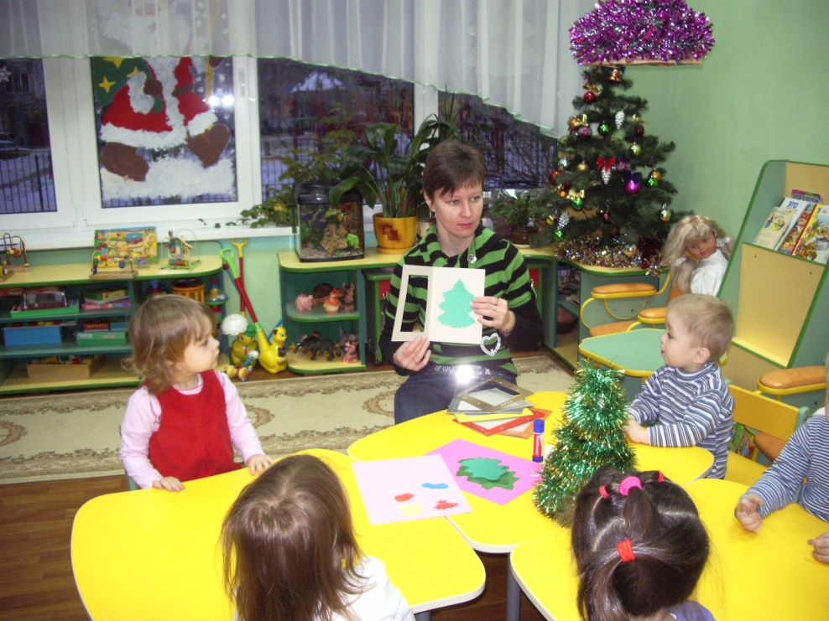

**Воспитатель:** Ребятки, а давайте мы с вами сделаем подарок для наших мам и пап – *НОВОГОДНЮЮ ОТКРЫТКУ.*

Воспитатель перед детьми раскладывает вырезанные заготовки елочек, картон и клей карандаш. Дети наклеивают елочки на картон. Затем воспитатель раздает деткам заготовки разноцветных шариков. Детки наносят клей на готовые шары и украшают елку. На верхушку елки наклеивают звезду и новогодние открытки готовы.

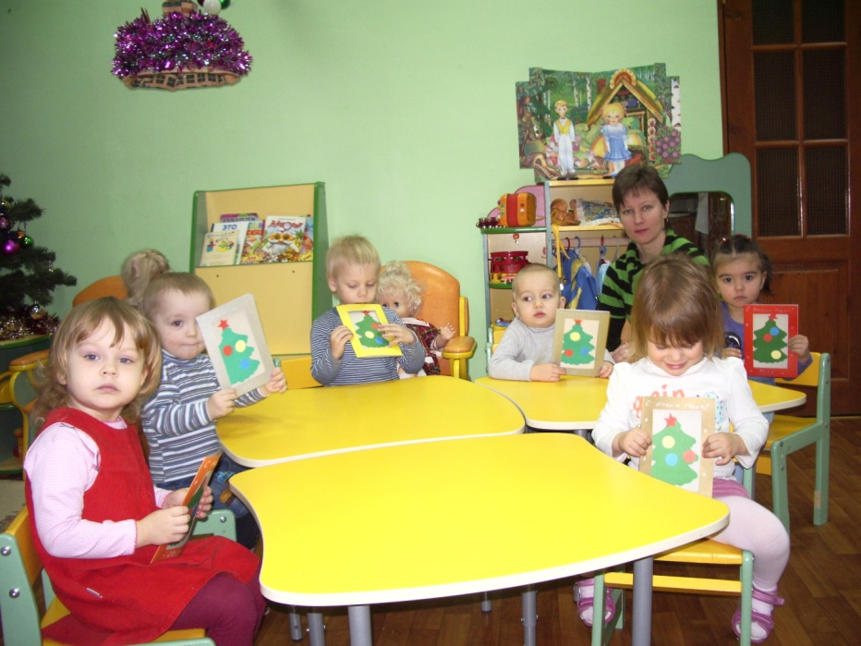

**Воспитатель:** Ребятки, какие у вас замечательные Новогодние открытки получились.

**Воспитатель:** - Я думаю, у нас всё получилось. Молодцы!!!